Procesi definisanja i određivanja kvaliteta - Uvod. Procesi definisanja kvaliteta. Potreban kvalitet

GAP model korisnik/isporučilac

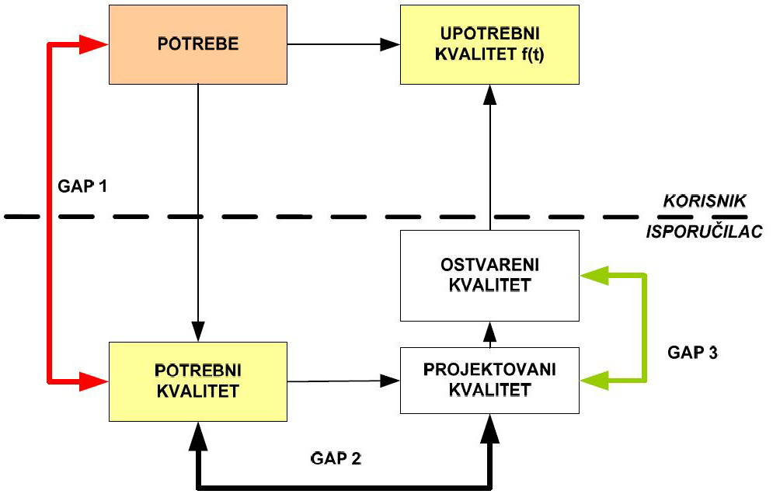

Proces definisanja kvaliteta – osnovni problem

IDENTIFIKOVATI POTREBNI KVALITET PoQ
(Šta neko očekuje od budućeg proizvoda/usluge???)

DEFINISATI PROJEKTOVANI KVALITET PrQ
(Sa kojim karakteristikama proizvoda/usluge zadovoljiti potrebe???)

Procesi definisanja kvaliteta i podsistemi org. sistema

PODSISTEM MARKETINGA
•istraživanje korisnikovih potreba
•utvrđivanje značaja potreba
•istraživanje konkurencije
•...

PODSISTEM ISTRAŽIVANJA I RAZVOJA
•definisanje koncepta proizvoda/usluge
•izrada studija izvodljivosti
•razvoj proizvoda/usluga
•projektovanje proizvoda/usluga
•razvoj prototipa
•razvoj opreme, alata i sl.
•...

PODSISTEM PRODAJE (preispitivanje zahteva korisnika)

ODREDITI OSTVARENI KVALITET OQ
(Koliko su ispunjeni elementi PrQ???)

ODREDITI UPOTREBNI KVALITET UQ
(Koliko su ispunjene potrebe korisnika???)

PODSISTEM MARKETINGA
•istraživanje nivoa zadovoljstva korisnika proizvodom/uslugama
•...

PODSISTEM ISTRAŽIVANJA I RAZVOJA
•ispitivanja i tesitiranja prototipova
•...

PODSISTEM KVALITETA
•kontrola kvaliteta proizvoda/usluga

Upravljanje kvalitetom u procesima definisanja i određivanja kvaliteta
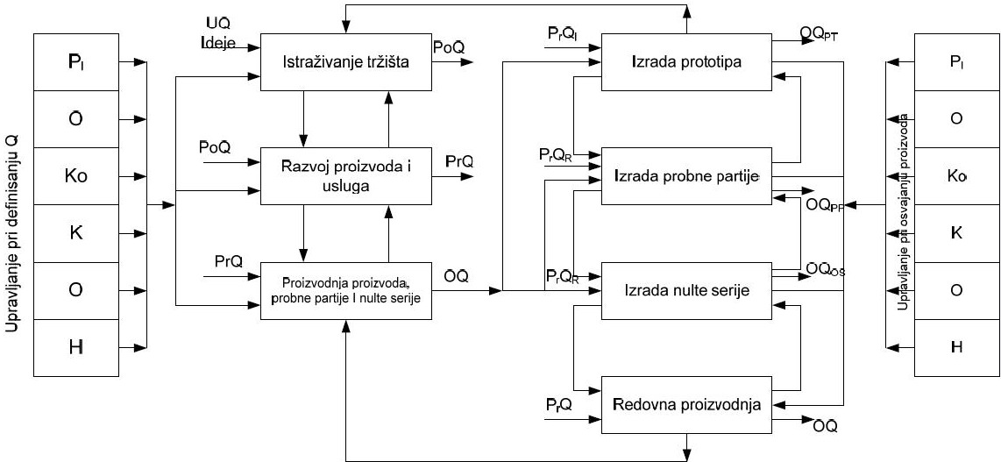

Procesi definisanja i određivanja kvaliteta – osnovne faze

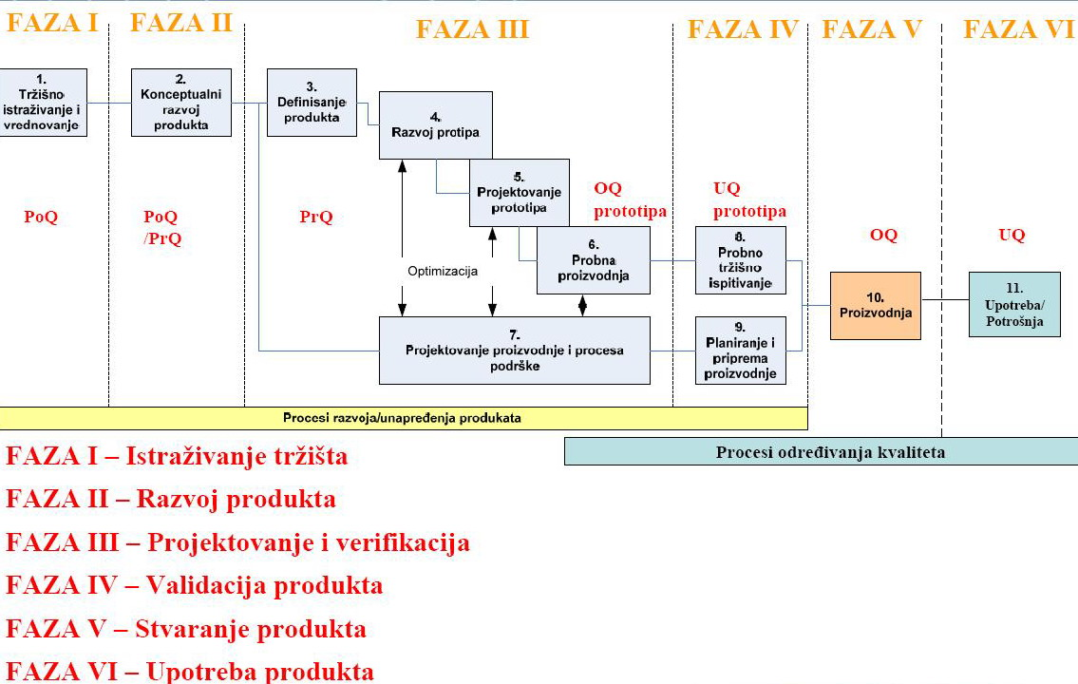

Aktivnosti procesa definisanja kvaliteta
1.Planiranje projekta
2.Definisanje ulaznih elemenata
3.Definisanje izlaznih elemenata
4.Verifikacija
5.Validacija
6.Upravljanje izmenama

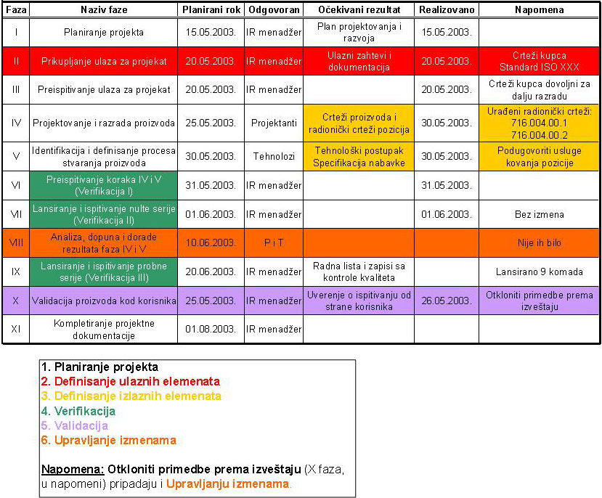

1. Planiranje projekta
•faze projekta;
•odgovarajuće aktivnosti preispitivanja, verifikacije i validacije za svaku fazu projekta
•odgovornosti i ovlašćenja.

Tokom planiranja projekta potrebno je odrediti:

2. Definisanje ulaznih elemenata

Eksterni ulazni elementi (PoQ)
•potrebe korisnika produkata (zahtevi i očekivanja)
•potrebe ostalih zainteresovanih strana
•zakoni i propisi
•standardi
•...

Interni ulazni elementi
•projektni zadatak
•analize u vezi prethodnih iskustava
•analize u vezi resursa i procesa
•raspoloživi resursi (novac, vreme i sl.)
•..

3. Definisanje izlaznih elemenata
Izlazni elementi treba da obuhvate informacije koje omogućavaju verifikaciju i validaciju prema planiranim zahtevima

Primeri izlaznih elemenata:

•specifikacije proizvoda, uključujući kriterijume za prihvatanje (PrQ), ,
•specifikacije procesa,
•specifikacije materijala,
•specifikacije ispitivanja,
•zahtevi koji se odnose na obuku,
•informacije korisnicima i potrošačima,
•zahtevi koji se odnose na nabavku i
•izveštaji kvalifikacionih ispitivanja
•itd.

4. Verifikacija
Proces preispitivanja izlaznih elementata u odnosu na ulazne elemente, da bi se dobili objektivni dokazi da li su ih na efektivan i efikasan način ispunili

•primena komparativnih metoda, kao što su alternativni proračuni
•vrednovanje prema sličnim projektima
•testiranja, simulacije ili ispitivanja da se proveri usklađenost sa specifičnim zahtevima
•vrednovanje u odnosu na stečeno znanje iz proteklog iskustva, kao što je ono o neusaglašenostima i nedostacima

5. Validacija
Proces kojim se obezbeđuje da rezultujući produkt ispunjava zahteve za nameravanu upotrebu ili primenu.

Kada je izvodljivo, validacija mora da se obavi pre isporuke ili korišćenja produkta

•testiranje proizvoda u uslovima eksploatacije
•korišćenje proizvoda od strane korisnika (uzorak)
•simulacija pružanja usluga
•simulacija softvera

6. Upravljanje izmenama
Izmene u projektu moraju da se identifikuju i zapisi o njima održavaju.
Ove izmene moraju da se preispituju, verifikuju i validiraju, gde je primenljivo, i odobre pre primene.
Preispitivanje izmena u projektu mora da obuhvata i vrednovanje, kako izmene utiču na produkt.
Problem spregnutosti karakteristika kvaliteta!!!

Definisanje ulaznih elemenata

PoQ: Potreban kvalitet?
Potrebni kvalitet je onaj kvalitet koji iskazuje korisnik (definiše isporučilac, ako nisu iskazane) da bi zadovoljio svoje potrebe

Potreban kvalitet i definicija kvaliteta
"Kvalitet je nivo do kojeg skup svojstvenih karakteristika (znači da postoje u nečemu, naročito kao trajna karakteristika) ispunjavaju potrebe"

Matematički iskaz definisanja potrebnog kvaliteta

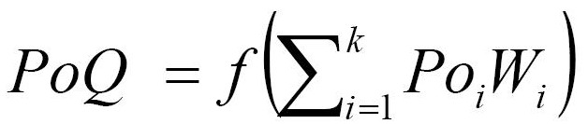

PoQ – Potreban kvalitet proizvoda/usluge
Po - potrebe
W - značaj potreba (zahtevi, očekivanja i sl.)
k - broj potreba

Ulazi u proces definisanja PoQ

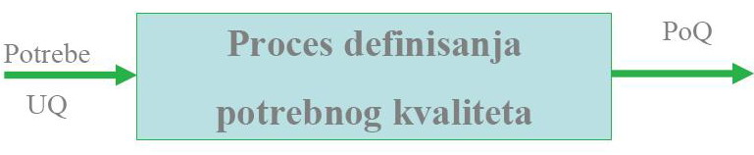

Aktivnosti procesa definisanja potrebnog kvaliteta (PoQ)

Korak 1. Identifikacija i definisanje korisnika
•potrošač i korisnik
•direktni i indirektni
•kupac, krajnji korisnik (videti slučaj “ITSION”)
•profil potrošača/korisnika (životna dob, pol, socijalni status ...)

PRIMERI:
1.Autobus
2.Mleko
3.Usluge biblioteke
4.Usluge projektovanja bolnice
5.Softver za vođenje računa građana (banka)

Korak 2. Identifikikacija potreba i njihova kvantifikacija

Potrebe:
•Iskazane - zahtevi (kompletnost zahteva, ček liste, ...),
•Očekivane (ankete, intervjui, posmatranje, probe, focus grupe i sl.)
•Podrazumevajuće (propisi, tehnički standardi i sl.)

Potrebni kvalitet (PoQ) – kvantifikacija značaja

Očekivanja korisnika u vezi sa uslugom hotela
Izgled zgrade hotela treba da je očuvan?
Trava i zelenilo treba da je održavano?
Temperatura u sobama treba da je prijatna?
Sobe treba da su čiste i uredne?
Izgled zaposlenih na recepciji treba da je uredan?
Treba da postoji mogućnost posluženja u sobi?
Treba da postoji organizovana ponudu za posetu značajnim događajima?
Treba da postoji igraonica za decu?
Treba da postoji dovoljan parking prostor?
....
Napomena: Ovo je deo anketnog upitnika za prikupljanje podataka. Oceniti značaj na skali od 1 (beznačajno) do 7 (veoma značajno)

•Poseta korisnicima
•Posebni ugovori sa korisnicima
•Telefonska istraživanja
•Istraživanja putem maila
•Anketna istraživanja
•Fokus grupe
•Probe
•Poređenja sa sličnim proizvodima/uslugama
•...

Procesi definisanja i određivanja kvaliteta - Projektovani kvalitet. Ostvareni kvalitet. Upotrebni kvalitet. QFD.

Definisanje izlaznih elemenata - Projektovani kvalitet (PrQ)

Projektovani kvalitet je onaj kvalitet koji se definiše u konstrukciono-tehnološkoj dokumentaciji.
Svakom od elemenata PoQ odgovara bar jedan element PrQ

Projektovan kvalitet i definicija kvaliteta

Kvalitet je nivo do kojeg skup svojstvenih karakteristika (znači da postoje u nečemu, naročito kao trajna karakteristika) ispunjavaju potrebe

Projektovan kvalitet – problem definisanja
Projektovani kvalitet mora da uvaži obe perspektive:
I korisnička - efektivnost karakteristika, tj. da ispunjavaju potrebe
II org. sistema- efikasnost, tj. niski proizvodni troškovi

Karakteristika kvaliteta?

• veličina na nekom entitetu koja direktno ili indirektno utiče na osobine kvaliteta posmatranog entiteta značajne za njegovog kupca, korisnika ili potrošača.
•mogu biti kvantitativne (numeričke) i kvalitativne (atributivne)
•osnovni građevinski blok iz kojeg je sastavljen kvalitet.
• svojstvena karakteristika proizvoda, procesa ili sistema koja se odnosi na zahteve.
To su npr. masa, dužina, hemijski sastav, ukus, miris, vreme, gustina, ljubaznost, izgled, boja i sl.

KVANTITATIVNA (VARIJABILNA, NUMERIČKA) KARAKTERISTIKA KVALITETA (Variable Quality Characteristic)
• je karakteristika kvaliteta koja može biti izmerena i čija vrednost je kontinualna veličina. Ove karakteristike kvaliteta obično se mogu izraziti u mernim jedinicama.

KVALITATIVNA (ATRIBUTIVNA) KARAKTERISTIKA KVALITETA (Attribute Quality Characteristic)
• je karakteristika kvaliteta koja se može oceniti, eventualno klasifikovati i međusobno porediti sa drugim srodnim karakteristikama kvaliteta. To su obično diskretne veličine, kategorije tipa: dobro/loše; ide/ne ide, ocena 0-5 i sl.

Karakteristika kvaliteta
•definisana planiranom vrednošću i dozvoljenim odstupanjem
•dozvoljeno odstupanje može se definisati tolerancijom T
•planirana vrednost + dozvoljeno odstupanje = STANDARD

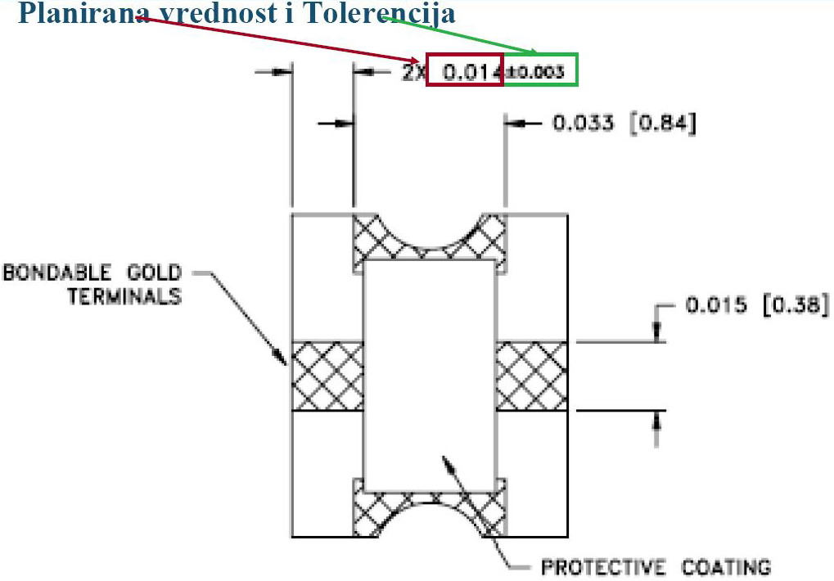

Kvalitet usluge
•Ispoljava se tokom pružanja usluge
•Najčešće resursi nisu odvojeni od korisnika već su uključeni u pružanje usluga
•Zavisi od resursa koji su uključeni u pružanje usluga

Primer: Usluge podizanja novca preko bankomata
Primer: Usluge restorana
Primer: Usluge konsaltinga

Karakteristike kvaliteta usluge
1.Karakteristike kvaliteta resursa koji su u kontaktu sa korisnikom
Ljubaznost, izgled, urednost, ukus, miris, svežina, udobnost, ...

2.Karakteristike kvaliteta koje su rezultat međudejstva resursa
Brzina usluge (vreme proteklo od prihvatanja zahteva do njegovog ispunjavanja)
Raspoloživost usluge (vreme čekanja na prihvatanje zahteva u obradu)
Pouzdanost usluge (verovatnoća ispunjavanja zahteva ako je prihvaćen)
Tačnost usluge (usaglašenost koisnikovog zahteva sa rezultatima realizovene usluge)
Kompletnost usluge (stspen slaganja ponude sa očekivanjima korisnika)

Integralni kvalitet
Agregiranje karakteristike kvaliteta delova proizvoda (sklopovi, podsklopovi, delovi, komponente i sl) tj. karakteristika kvaliteta resursa tokom pružanja usluga.
Karakteristike kvaliteta delova proizvoda utiču na ukupan kvalitet proizvoda.
Karakteristike kvaliteta resursa utiču na ukupan kvalitet usluge.

Integralni kvalitet proizvoda
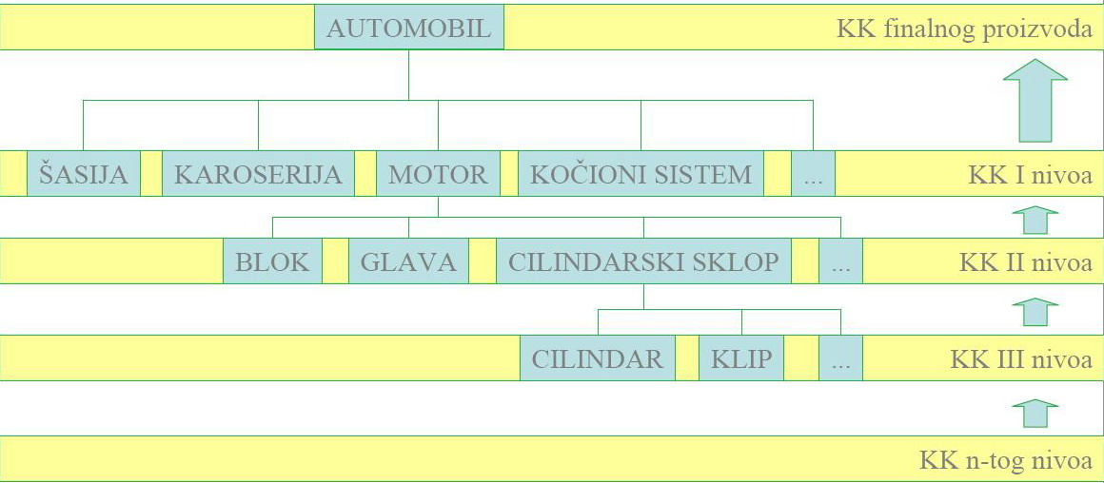

Integralni kvalitet usluge
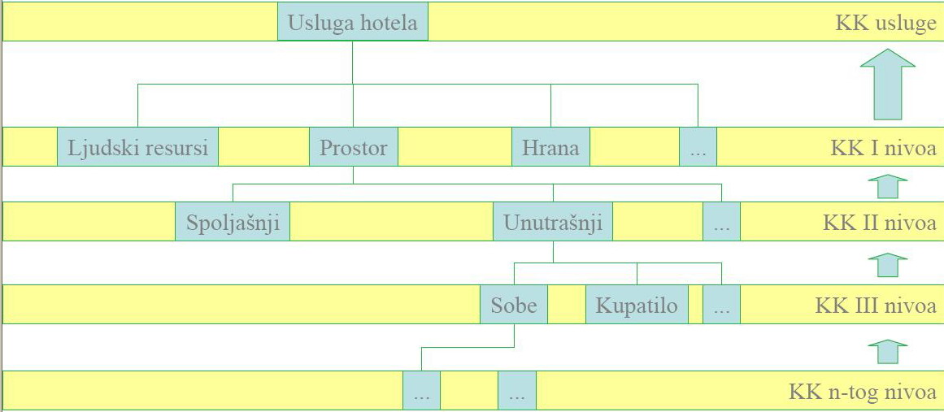

Osobina ili atribut kvaliteta?

• predstavlja skup srodnih karakteristika kvaliteta na nekom entitetu koji se odnose na jednu od osnovnih potreba kupca, korisnika ili potrošača.

Primeri osobina kvaliteta nekog entiteta su: funkcionalnost, bezbednost, dizajn, mogućnost održavanja, ekološke osobine i sl.

Tehničke i upotrebne karakteristike kvaliteta

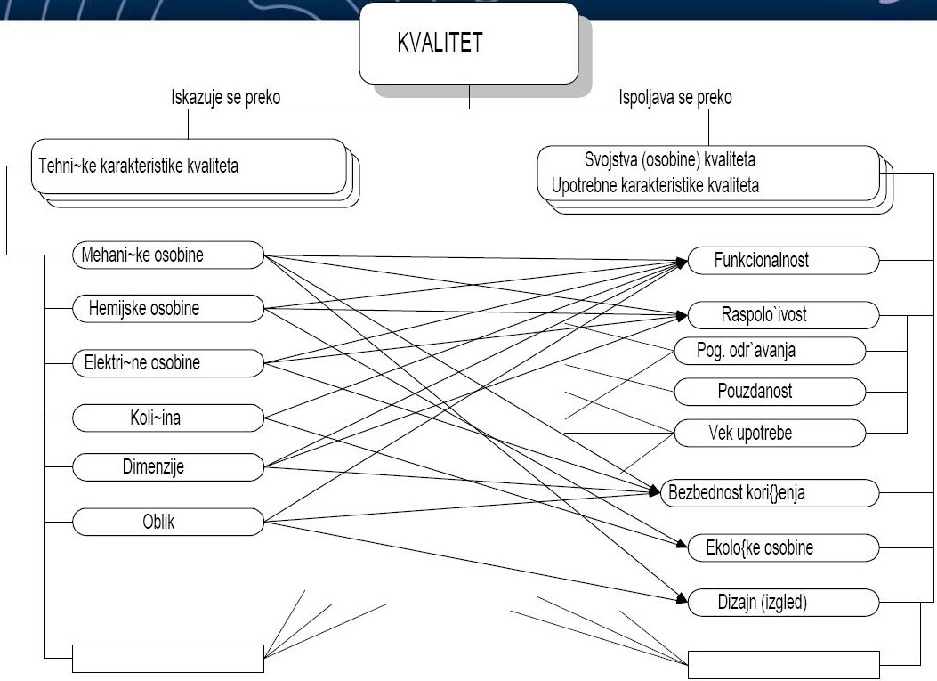

OQ: Ostvaren kvalitet?

Ostvaren kvalitet je onaj kvalitet koji se određuje na finalizovanom proizvodu/tokom pružanja usluga ili na njihovim delovima

•određuje se nad elementima PrQ
•po broju elemenata je identičan PrQ
•određuje se kroz procese kontrole kvaliteta (ispitivanje, testovi, probe i sl.)

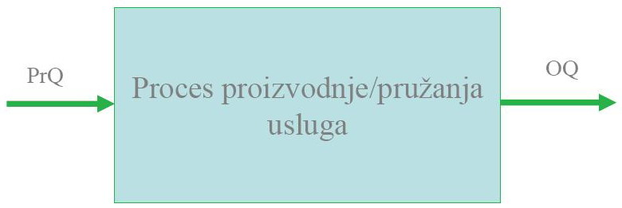

Projektovani kvalitet/Ostvaren kvalitet

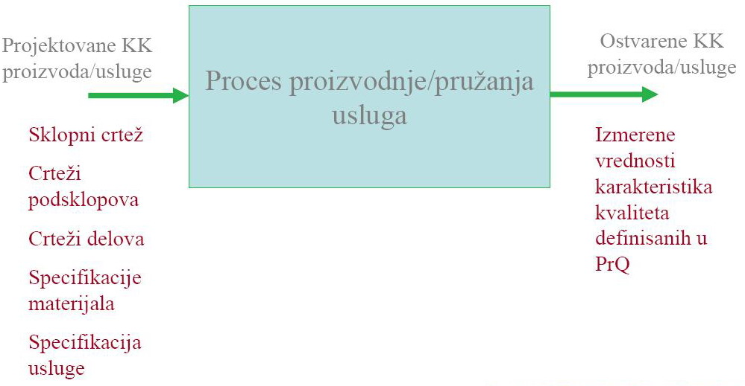

UQ: Upotrebni kvalitet?

Upotrebni kvalitet je onaj kvalitet koji iskazuje korisnik u momentu upotrebe/potrošnje proizvoda, tj. pružanja usluga

•određuje se nad elementima PoQ
•po broju elemenata može biti i širi od PoQ ako se u procesu prevođenja potreba u PoQ ispustila neka od potreba korisnika
•određuje ga isporučilac kroz istraživanja tržišta (ankete, fokus grupe, posmatranja i sl.), analizu reklamacija i sl.

QFD (Quality Function Deployment)

•QFD je nastao u Japanu, autor Yoji Akeo, 1966. godine
•Prvi put primenjena u Mitsubishi Kobe, 1972. godine.
•Najznačajniji rezultati u primeni postignuti u Toyoti krajem 70-tih.
•QFD je tehnika za razvoj projektovanog kvaliteta (design quality) u cilju zadovoljenja korisnika,
•QFD prevodi "jezik kupca i korisnika (potrošača)“ – POTREBE u "tehnički jezik“ – KARAKTERISTIKE KVALITETA
•QFD obuhvata sve faze životnog veka proizvoda ili usluge,
•QFD je tehnika za kontinualno unapređenje kvaliteta proizvoda i usluga, ali i procesa.

QFD tehnika i očekivane koristi
•smanjuje vreme i troškove razvoja, projektovanja, lansiranja produkta
•smanjuje mogućnost greške u fazi definisanja PrQ
•smanjuje troškove naknadnih korekcija
•obezbeđuje osnov za donošenje odluka u smislu unapređenja kvaliteta produkata

Vrste QFD matrica
•PoQ-UQ/PrQ-OQ finalnog produkta
•PrQ-OQ finalnog produkta/PrQ-OQ delova produkta
•PrQ-OQ delova produkta /Parametri procesa
•Parametri procesa /Kontrola procesa
Koraci u razvoju QFD matrice
•Identifikovati PoQ
•Definisati PrQ produkta
•Odrediti vezu između PoQ i PrQ produkta
•Odrediti OQ i UQ produkta
•Definisati prioritete
•Dalje razvijati matricu prema mogućim vrstama matrica

QFD matrica –“Kuća kvaliteta”

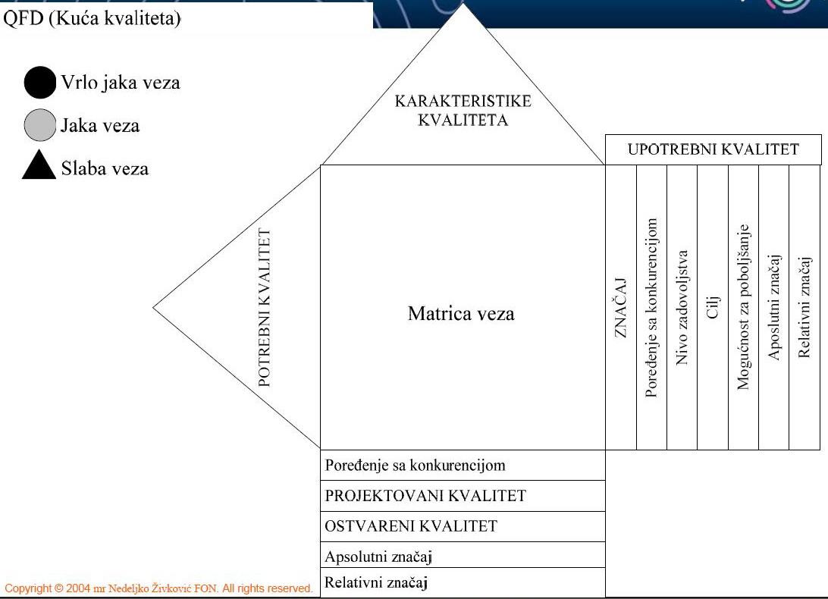

Sistem upravljanja kvalitetom

Organizacioni sistem– struktura, podsistemi i procesi

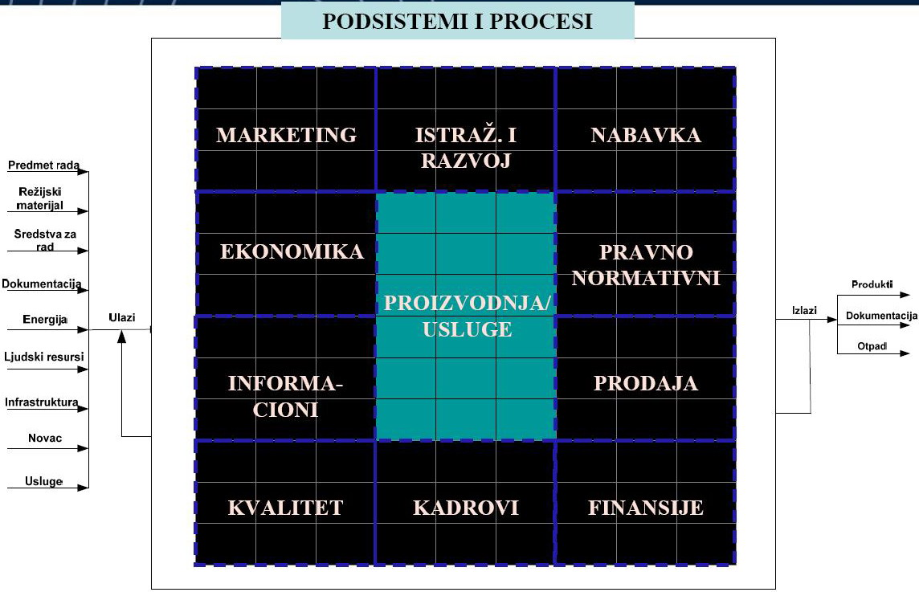

Sistem upravljanja u organizacionom sistemu
strukturno čine:

•UPRAVLJAČKI SISTEM (podsistem upravljanja)
• OBJEKTI (PREDMETI) UPRAVLJANJA (ostali podsistemi)

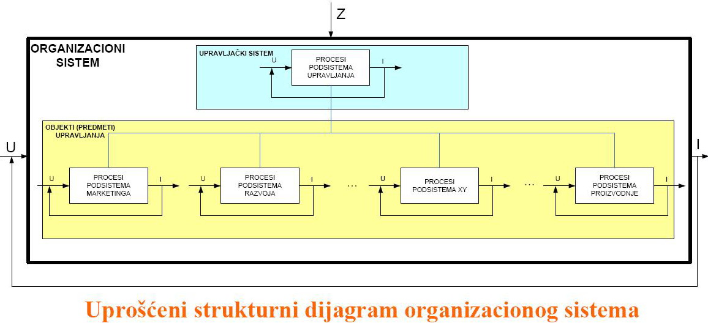

Organizacioni sistem i zainteresovane strane

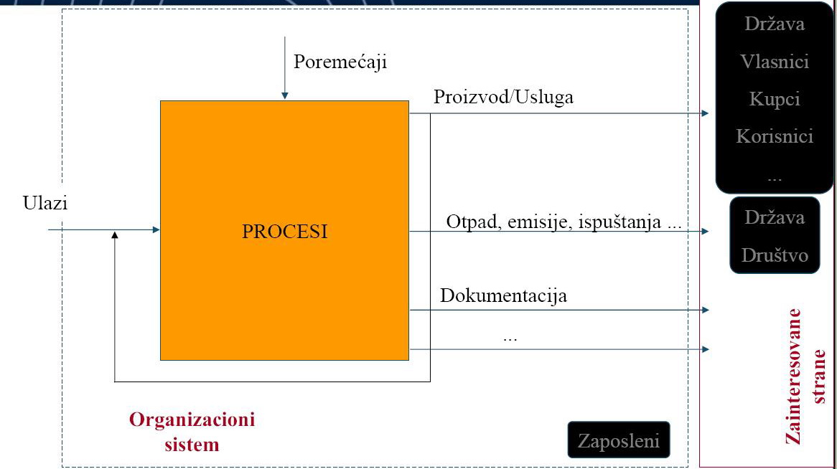

Uloga sistema upravljanja u organizacionom sistemu

Uloga sistema upravljanja:

•Objedinjuje sve delove organizacionog sistema u funkciji obezbeđenja izlaza koji ispunjavaju zahteve i očekivanja različitih zainteresovanih strana (stejkholdera) - efektivnost
•Obezbeđuje stalno unapređenje funkcionisanja organizacionog sistema – efikasnost

Imperativ u radu svakog sistema upravljanja je da uravnoteži zahteve i očekivanja različitih zainteresovanih strana:

•VLASNIKA
•DRŽAVE
•ZAPOSLENIH
•KUPACA, KORISNIKA ...
•DRUŠTVA
•ISPORUČILACA
•...

Specifičnosti sistema upravljanja:
•Upravljački sistem je zajednički i realizuje se kroz procese podsistema upravljanja (menadžmenta).
•Distribuiran je unutar svih podsistema organizacionog sistema.
•Objekat upravljanja je različit i čine ga oni podsistemi koji svojim procesima utiču na ispunjavanje zahteva različitih zainteresovanih strana (stejkholdera).

Jedan sistem upravljanja obuhvata sve:

•ULAZE
•PROCESE
•IZLAZE
unutar upravljačkog sistema i objekata upravljanja neophodne da se efektivno i efikasno ispune zahtevi i očekivanja određenih zainteresovanih strana.
Sistem upravljanja kojim se, sa stanovišta kvaliteta, upravlja organizacionim sistemom je

Sistem upravljanja kvalitetom (Quality Management System) QMS

Sistem upravljanja kvalitetom je deo ukupnog sistema upravljanja u organizacionom sistemu

Sistem upravljanja kvalitetom u organizacionom sistemu
strukturno čine:
•UPRAVLJAČKI SISTEM (podsistem upravljanja)
• OBJEKTI (PREDMETI) UPRAVLJANJA (ostali podsistemi koji svojim procesima utiču na kvalitet produkata)

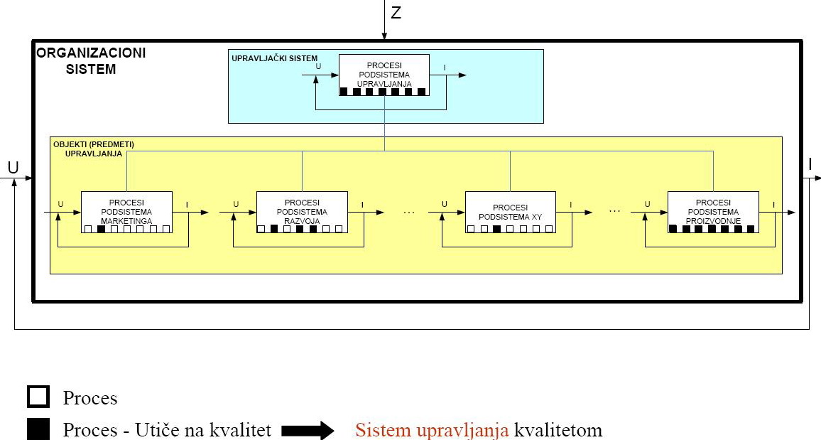

Kako sistem upravljanja kvalitetom deluje na organizacioni sistem:

•podstiče organizacije da analiziraju potrebe (zahteve i očekivanja) korisnika,
•definišu procese koji doprinose ostvarivanju produkata koji je usaglašen sa potrebama korisnika,
•upravlja i unapređuje ove procese.

Odgovornost menadžmenta u uspostavljanju sistema upravljanja kvalitetom

Direktna odgovornost

•Isključivo menadžment može ostvariti implementaciju sistema upravljanja kvalitetom unutar postojećeg sistema upravljanja
•Drugo je pitanje koliko je ova integracija uspešno ostvarena kroz postojeće procese menadžmenta?

Cilj implementacije sistema upravljanja kvalitetom je, pre svega, eliminacija razlika:
•GAP1 (Potrebe – PoQ)
•GAP2 (PoQ – PrQ)
•GAP3 (PrQ-OQ)

Identifikacija procesa sistema upravljanja kvalitetom

Koji podsistemi, sa kojim procesima i na koji način utiču na kvalitet produkata?
I to na sve pojavne oblike:

•PoQ – potreban kvalitet
•PrQ – projektovan kvalitet
•OQ – ostvaren kvalitet
•UQ – upotrebni kvalitet

Podsistem upravljanja
•Upravljanje organizacionim sistemom
•Planiranje
•Organizovanje
•Koordinacija
•Kontrola
•Izveštavanje
•Odlučivanje

Indirektno na sve pojavne oblike kvaliteta PoQ, PrQ, OQ, UQ

Specijalizovani podsistem
•Proizvodnja/Pružanje usluga
•Održavanje (sredstava za rad, infrastrukture, radne sredine ...)
•...

Podsistem nabavke
•Definisanje zahteva za nabavkom
•Izbor isporučioca
•Prijem roba i usluga
•Skladištenje i čuvanje roba
•...

Podsistem prodaje
•Prijem i obrada zahteva korisnika
•Izrada ponude
•Isporuka
•Prijem i obrada reklamacija i žalbi
•...

Podsistem ljudskih resursa (kadrova)
•Prijem ljudskih resursa
•Osposobljavanje ljudskih resursa
•...

Podsistem kvaliteta
•Upravljanje mernim sredstvima
•Kontrola kvaliteta produkata
•Interne provere
•Praćenje standarda
•...

Direktno na OQ (PoQ u delu praćenja podrazumevajućih potreba definisanih standardima)

Podsistem razvoja
•Projektovanje proizvoda/usluga
•Projektovanje tehnologije izrade proizvoda/pružanja usluga
•Projektovanje organizacije
•...

Podsistem marketinga
•Istraživanje potreba korisnika/potrošača
•Utvrđivanje nivoa zadovoljstva korisnika
•...

Podsistem pravno - normativni
•Praćenje zakonskih akata koji se odnose na produkt
•...

Podsistem informacioni
•Projektovanje informacionog sistema
•Održavanje informacionog sistema
•...

Indirektno (direktno na OQ ako se koristi npr. za određivanje kvaliteta) na sve pojavne oblike kvaliteta PoQ, PrQ, OQ, UQ

Podsistem ekonomike
•Obračun i analiza troškova izrade proizvoda/pružanja usluga
•Obračun i analiza troškova u vezi sa kvalitetom ...

Nema uticaja pojavne oblike kvaliteta PoQ, PrQ, OQ, UQ

Podsistem finansija
•Obezbeđenje izvora finansiranja
•Obračun ličnih dohodaka
•Likvidatura
•Pružanje knjigovodstvenih usluga
•...

Nema uticaja pojavne oblike kvaliteta PoQ, PrQ, OQ, UQ. Moguć uticaj na poštovanje rokova.

Standardi sistema upravljanja - pojam, uloga, podela, način implementacije

Kako rešiti problem neusaglašenih izlaza?

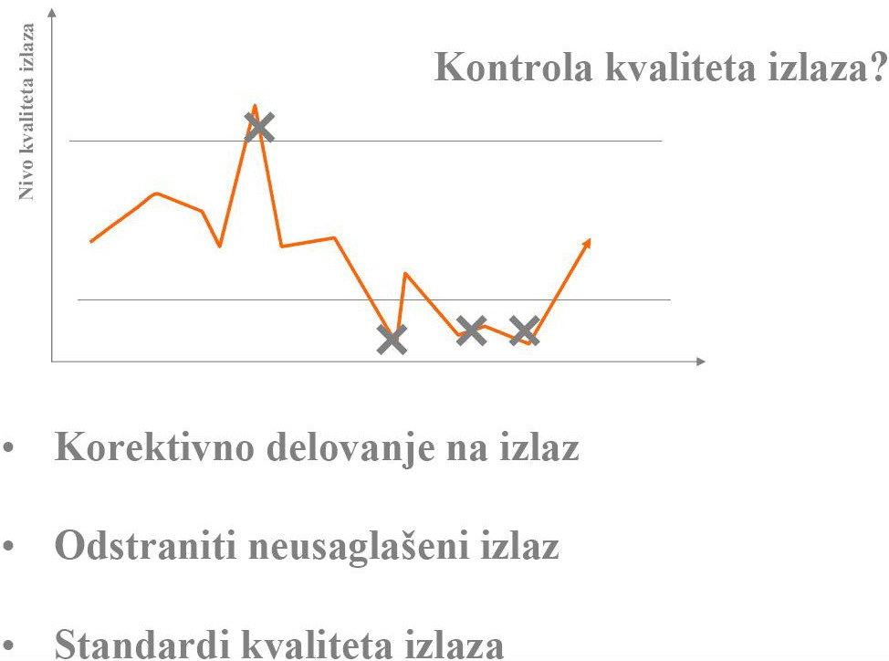

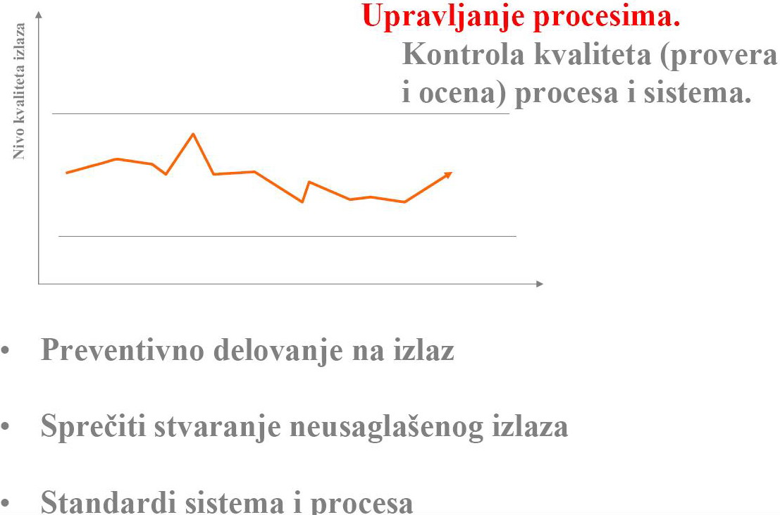

Standardi sistema i procesa

•Definišu zahteve koji se odnose na procese i sisteme koji stvaraju ili utiču na stvaranje izlaza

Proverom i ocenom ispunjenosti zahteva stvara se

POVERENJE KOD KORISNIKA IZLAZA
Izvesnije je ostvarenje standarda izlaza iz organizacionog sistema
Razvoj standarda sistema upravljanja

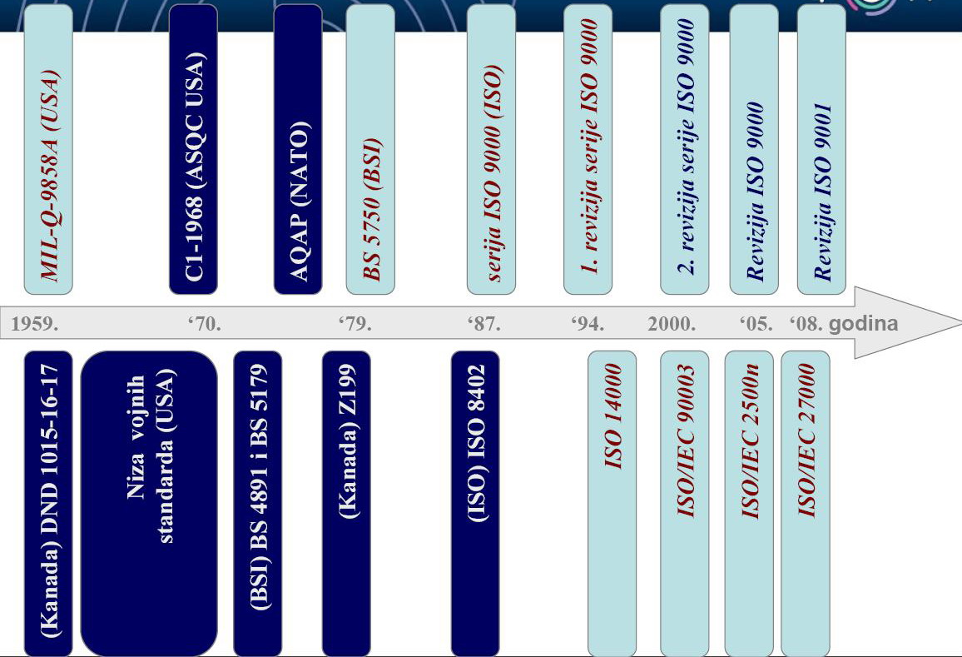

Razlozi nastanka međunarodnih standarda sistema upravljanja

• Potreba konsenzusa između dobre poslovne prakse različitih organizacionih sistema u različitim delatnostima i državama.

•Olakšanje razmene roba i usluga.

Sistem upravljanja kvalitetom – serija standarda ISO 9000
Obezbediti sistem koji će:

•ispunjavati potrebe korisnika u vezi kvaliteta produkata
•se kontinualno unapređivati

Sistem upravljanja zaštitom životne sredine – serija standarda ISO 14000

Obezbediti sistem koji će:
•ispunjavati potrebe korisnika u vezi zaštite životne sredine – otpad, energetska efikasnost i sl.
•se kontinualno unapređivati

Sistem upravljanja zdravljem i bezbednošću na radu – serija standarda OHSAS 18000

Obezbediti sistem koji će:
•ispunjavati potrebe korisnika (zaposlenih) u vezi zdravlja i bezbednosti na radu
•se kontinualno unapređivati

Sistem upravljanja bezbednočću hrane – serija standarda ISO 22000 (HACCP)

Obezbediti sistem koji će:
•ispunjavati potrebe korisnika u vezi bezbednošću hrane
•se kontinualno unapređivati

Sistem upravljanja društvenom dogovornošću – serija standarda ISO 26000

Obezbediti sistem koji će:
•ispunjavati potrebe korisnika u vezi društvene odgovornosti organizacionog sistema
•se kontinualno unapređivati

Dokaz o usaglašenosti sa standardima

•SERTIFIKACIJA
•AKREDITACIJA

Konkurentska prednost

Sertifikacija
􀀄proces provere i ocene stalne usaglašenosti predmeta provere u odnosu na date kriterijume i naknadnog postupanja sa sertifikatom u zavisnosti od rezultata

Predmet provere - podela sertifikacionih tela

􀀄sertifikacija sistema(npr. ISO 9001, ISO 14001, OHSAS 18001, HACCP...),
􀀄sertifikacija proizvodai usluga,
􀀄sertifikacija procesa
􀀄sertifikacija kadrova

Uloga sertifikacionih tela

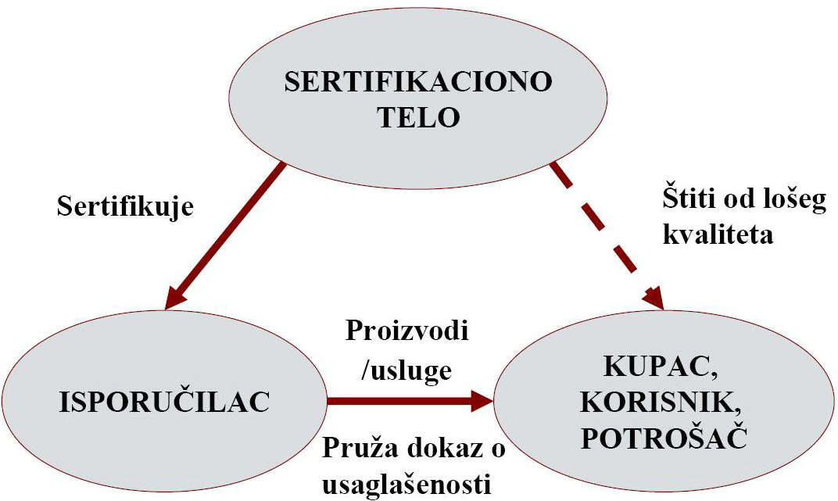

Sertifikaciono telo

􀀄je poslovni sistem, kojirealizuju proces provere ili ocene predmeta provere u okvirusvoje oblasti akreditacije

Zašto se vrši sertifikacija?
􀀄da bi se ukazalo na usaglašenost entiteta sa zahtevima(specifikacijama, standardimai sl.)
􀀄da bi se steklo poverenje korisnika,
􀀄da bi se pristupilosvetskom tržištu.

Akreditacija

􀀄proces provere iocenekompetentnosti i stalne sposobnosti poslovnih sistema ili kadrova koji proveravaju i ocenjuju kvalitet produkata, procesa i/ili sistema

Usluge akreditacionih tela
􀀄akreditacija laboratorija
􀀄akreditacija sertifikacionih tela
􀀄akreditacija tela za inspekciju
􀀄akreditacija kadrova
􀀄akreditacija škola za obuku

Akreditaciono telo
􀀄je poslovni sistem ili vladina institucija osnovana sa ciljem realizacije procesa akreditacije

Zašto se vrši akreditacija?
􀀄da bi se stvorilo poverenje korisnika u rezultate kontrolisanja, ispitivanja, testiranja, etaloniranja, sertifikacije...
􀀄jednom kontrolisan, ispitan, testiran, etaloniran, sertifikovanentitet = priznat u celom svetu
􀀄izbegavanje višestrukih troškova u razmeni roba i usluga.

Šema priznavanja akreditacionih tela

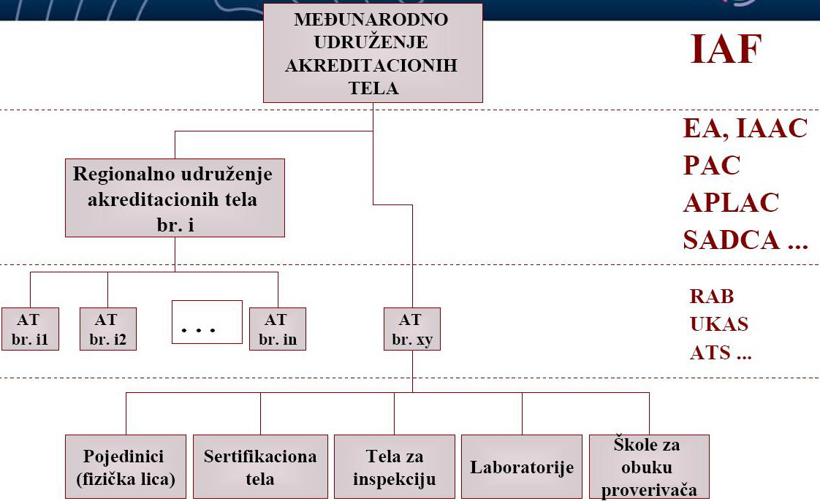

Karakteristike standarda sistema upravljanja

Najveći broj (ISO 9000, ISO 14000, OHSAS 18000, ISO 26000, ISO 27000 ..) su generički standardi:
•nezavisni od oblika vlasništva
•nezavisni od veličine organizacionog sistema
•nezavisni od delatnosti

ISO 22000 se odnose na proizvodnju, preradu i promet hrane
ISO 2500n na softversko inženjerstvo – o njima naknadno!!!

Najčešći pojavni oblici standarda sistema upravljanja

•Rečnik (pojmovi i definicije)
•Zahtevi (koristi se za sertifikaciju)
•Smernice i preporuke (koristi se za unapređenje sistema)

Procesi organizacionog sistema kao osnova za implementaciju zahteva standarda sistema upravljanja

Procesi organizacionog sistema su osnova za:

•Identifikaciju strukture sistema
•Analizu uticaja na pojedine izlaze i njihova obeležja (kvalitet i sl.)
•Upravljanje u skladu sa zahtevima standarda sistema upravljanja

Procesi kao osnova za:

Identifikaciju

Sistem upravljanja kvalitetom
Koji procesi utiču na nivo kvaliteta proizvoda/usluga?

Sistem upravljanja zaštitom životne sredine
Koji procesi utiču na nivo kvaliteta izlaza kojim se utiče na životnu sredinu?

Sistem upravljanja zaštitom na radu
Koji procesi utiču na zdravlje i bezbednost učesnika i procesu?

Sistem upravljanja bezbednošću hrane
Koji procesi utiču na zdravstvenu ispravnost prehrambenih proizvoda?

Analizu

Sistem upravljanja kvalitetom
Kako (vrsta i značaj) procesi utiču na nivo kvaliteta proizvoda/usluga?

Sistem upravljanja zaštitom životne sredine
Kako (vrsta i značaj) procesi utiču na nivo kvaliteta izlaza kojim se utiče na životnu sredinu?

Sistem upravljanja zaštitom na radu
Kako (vrsta i značaj) procesi utiču na zdravlje i bezbednost učesnika i procesu?

Sistem upravljanja bezbednošću hrane
Kako (vrsta i značaj) procesi utiču na zdravstvenu ispravnost prehrambenih proizvoda?
Upravljanje

Sistem upravljanja kvalitetom
Kako upravljati procesima koji utiču na nivo kvaliteta proizvoda/usluga?

Sistem upravljanja zaštitom životne sredine
Kako upravljati procesima koji utiču na nivo kvaliteta izlaza kojim se utiče na životnu sredinu?

Sistem upravljanja zaštitom na radu
Kako upravljati procesima koji utiču na zdravlje i bezbednost učesnika i procesu?

Sistem upravljanja bezbednošću hrane
Kako upravljati procesima koji utiču na zdravstvenu ispravnost prehrambenih proizvoda?

Kako identifikovati procese pojedinih sistema upravljanja

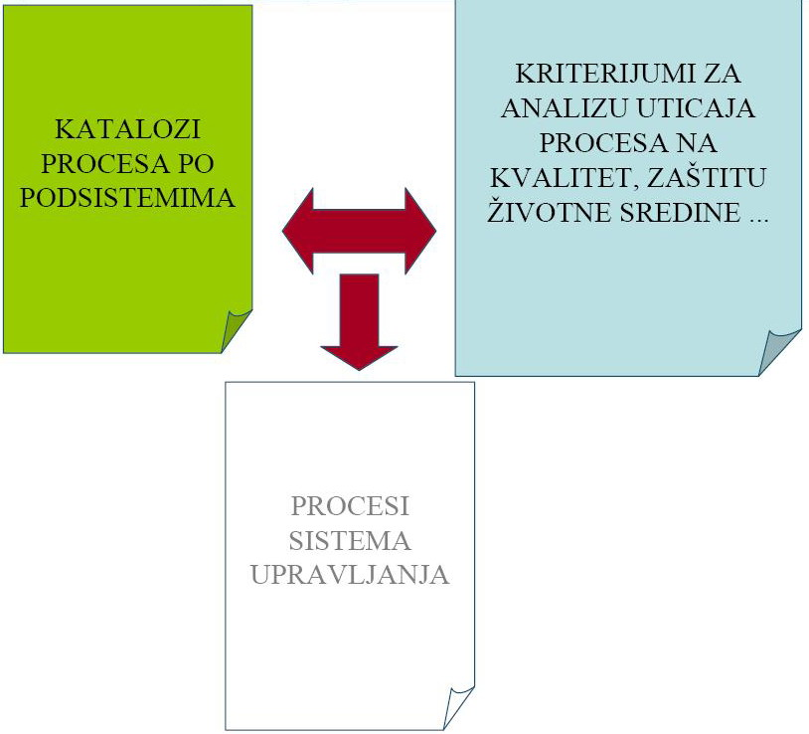

Zahtevi standarda sistema upravljanja i procesi sistema upravljanja

Standardi sistema upravljanja:
•predstavljaju konsenzusom doneta dokumenta
• objedinjuju najznačajnija iskustva u implementaciji različitih sistema upravljanja

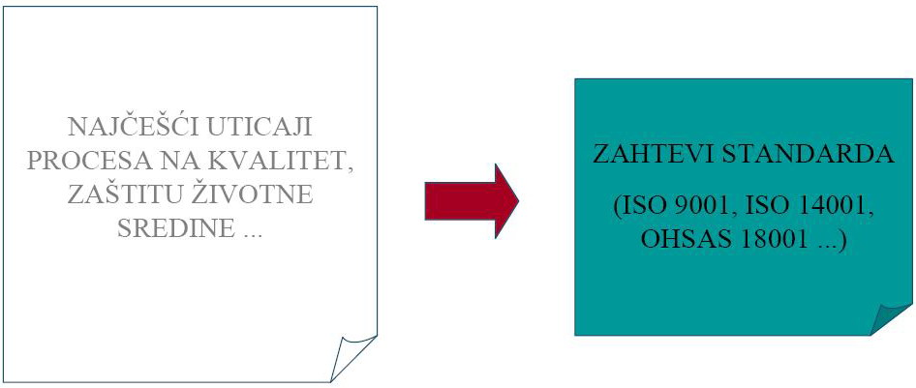

Kako identifikovati procese pojedinih sistema upravljanja u skladu sa zahtevima standarda

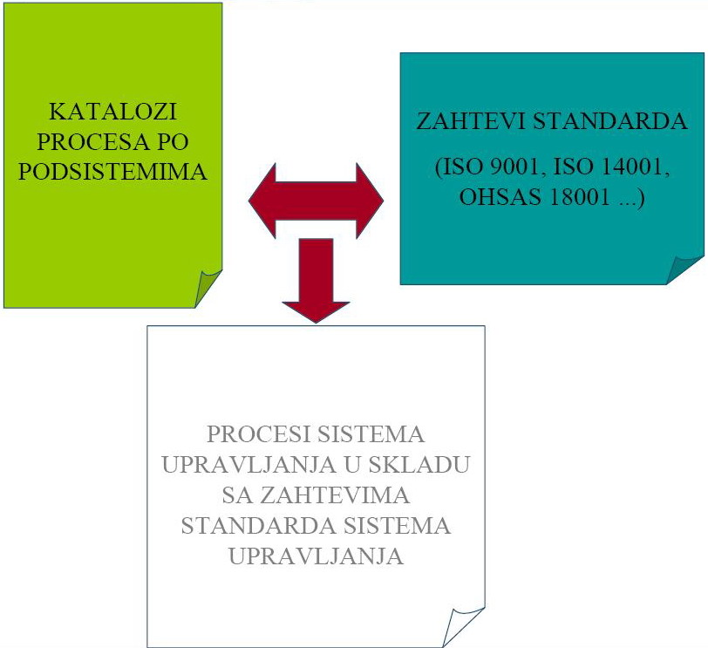

Kako tumačiti zahteve standarda u odnosu na procese organizacionog sistema

Zahtevi standarda se odnose na:

• zahteve u smislu postojanja određenih procesa u organizacionom sistemu (dokazuje se dokazima, npr. ZAPISIMA, o odvijanju procesa)

• zahteve za uređenošću određenih procesa u organizacionom sistemu (dokazuje se PROCEDURAMA za odvijanje procesa)

Procesi mogu biti identifikovani:

• direktno – kroz zahteve standarda koji se odnose na sam proces npr. Preispitivanje od strane rukovodstva

• indirektno – kroz postojanje zapisa koje zahteva standard npr. Zapisi o obuci

Šta znači definisati proces??

Definisan proces:

•identifikovan proces u sistemu i aktivnosti realizacije procesa
• definisane odgovornosti za proces kao i za aktivnosti realizacije procesa
• identifikovane veze sa drugim procesima (isporučioci, korisnici)
• definisani svi neophodni ulazi u proces (npr. ljudski resursi – kvalifikacija, obuke i sl., dokumentacija – procedure, uputstva i sl., predmet rada, sredstva za rad ... itd., )
• definisani izlazi i kriterijumi za prihvatanje izlaza iz procesa (npr. produkt i njegove karakteristike kvaliteta, zapis o odvijanju procesa, itd.)

Primer standarda ISO 9001:2000

4.1 Opšti zahtevi

Organizacija mora da:

a) identifikuje procese neophodne za sistem menadžmenta kvalitetom i da ih primenjuje u celoj organizaciji,
• Organizacija mora da realizuje ovaj proces i pokaže zapis na kome su identifikovani procesi QMS-a,
• Da li je ovo definisan proces? Da li se zna ko identifikuje procese, kako, kad ...?

b) odredi redosled i međusobno delovanje ovih procesa; ...
• za identifikovane procese potrebno je utvrditi njihovu uzajamnu vezu preko flow dijagrama, mapa procesa i sl.
•Da li je ovo definisan proces?

e) prati procese, meri i analizira njihove performanse; ...

4.2.1 Opšti zahtevi

Dokumentacija sistema menadžmenta kvalitetom mora da sadrži:

a)dokumentovane izjave o politici kvaliteta i ciljevima kvaliteta;
•Organizacija mora da realizuje proces definisanja politike i ciljeva kvaliteta i pokaže odgovarajuće zapise u vezi sa ovim procesom,
•Da li je ovaj proces definisan?

b)poslovnik o kvalitetu;

c)dokumentovane procedure koje zahteva ovaj međunarodni standard;
•Ako standard zahteve posojanje određenih procedura onda moraju postojati i ti procesi na koje se procedure odnose, ali i proces izrade procedura?

d)dokumente potrebne organizaciji da osigura efektivno planiranje i izvođenje svojih procesa, i upravljanje tim procesima i
•Koji su to procesi i koja dokumenta? Potražiti odgovore kroz pitanja definisanosti procesa!

e)zapise o kvalitetu koje zahteva ovaj međunarodni standard (videti 4.2.4).

4.2.2 Poslovnik o kvalitetu

Organizacija mora da ustanovi i održava poslovnik o kvalitetu, koji obuhvata:

a) predmet i područje primene sistema menadžmenta kvalitetom, uključujući detalje o svim izostavljanjima i obrazloženje za ta izostavljanja (videti 1.2);

b) dokumentovane procedure utvrđene za sistem menadžmenta kvalitetom ili pozivanje na njih i

c) opis međusobnog delovanja procesa sistema menadžmenta kvalitetom. ;
•Organizacija mora da realizuje proces izrade poslovnika o kvalitetu,
•Standard dodatno navodi zahteve koje moramo ispuniti pri realizaciji ovog procesa,
•Vidite kako se zahtev c) vezuje sa zahtevom 4.1 b)
•Da li je ovaj proces definisan?

4.2.3 Upravljanje dokumentima

Dokumentima, koje zahteva sistem menadžmenta kvalitetom, mora se upravljati...

Tumačenje:
• mora postojati proces Upravljanje dokumentacijom u poslovnom sistemu (šta sve čini “dokumentaciju” u ovom smislu može se videti u zahtevu 4.2.1)
• Videti da li postoji ovaj ili sličan proces u odgovarajućem Katalogu procesa, ako ne Katalog je potrebno ažurirati.

Mora se uspostaviti dokumentovana procedura, kojom se definiše upravljanje, neophodno radi:

a) odobravanja adekvatnosti dokumenata, pre nego što se izdaju;

b) preispitivanja i ažuriranja, ako je potrebno, i ponovnog potvrđivanja dokumenata ...
Tumačenje:
• proces Upravljanja dokumentacijom mora biti uređen odgovarajućom procedurom koja obezbeđuje zahteve od a) do g)

Primer standarda ISO 14001

4.3.1 Aspekti životne sredine

Organizacija mora da uspostavi i održava postupak za identifikovanje aspekata životne sredine u odnosu na svoje aktivnosti, proizvode ili usluge koje može da kontroliše i na koje može da utiče, radi određivanja onih aspekata koji imaju, ili mogu imati, značajan uticaj na životnu sredinu. Organizacija mora da obezbedi da se prilikom ....
•mora postojati proces identifikacije aspekata i vrednovanja njihovog uticaja
• Videti da li postoji ovaj ili sličan proces u odgovarajućem Katalogu procesa, ako ne Katalog je potrebno ažurirati.

4.3.2 Zakonski i drugi zahtevi

Organizacija mora da uspostavi i održava postupak identifikacije i praćenja zakonskih propisa i drugih zahteva sa kojima se saglasila, a koji se neposredno odnose na aspekte životne sredine u vezi sa njenim aktivnostima, proizvodima ili uslugama.
•mora postojati proces identifikacije i praćenja zakonskih propisa ...
• Videti da li postoji ovaj ili sličan proces u odgovarajućem Katalogu procesa, ako ne Katalog je potrebno ažurirati.

Primer standarda OHSAS 18001

4.3.1 OHS politika

Organizacija mora jasno definisati OHS politiku i saopštiti je svim zaposlenim. Politika treba da se preispituje i ažurira kad god je to potrebno. Top menadžment organizacije mora definisati politiku, koja treba biti dokumentovana, primenjena, i pravilno održavana. Na kraju politika treba da pokrije sledeće subjekte:
•Prepoznavanje zaštite na radu kao integralnog dela poslovanja,
•Priznavanje OHS kao odgovornosti svih zaposlenih top-down,
•Uključenost i konsultovanje sa zaposlenim
•...

•mora postojati proces definisanja, preispitivanja i ažuriranja OHS politike
• Videti da li postoji ovaj ili sličan proces u odgovarajućem Katalogu procesa, ako ne Katalog je potrebno ažurirati.
Primer HACCP sistema (standarda ISO 22000)

Kontrola uticaja na proizvod

Organizacija koja se bavi proizvodnjom hrane treba kontrolisati uticaje na njenu zdravstvenu ispravnost preko sistema kao što su HACCP.

Organizacija treba:
- da identifikuje sve korake u procesu postupanja sa hranom koji su kritični za njenu ispravanost;
- primeni efektivne procedure za praćenje ovih koraka;
-prati primenu procedura radi obezbeđenja njihove stalne efektivnosti; i
-periodično preispituje ove procedure i kada je došlo do izmene u procesima.

Podsistemi organizacionog sistema i zahtevi standarda ISO 9001

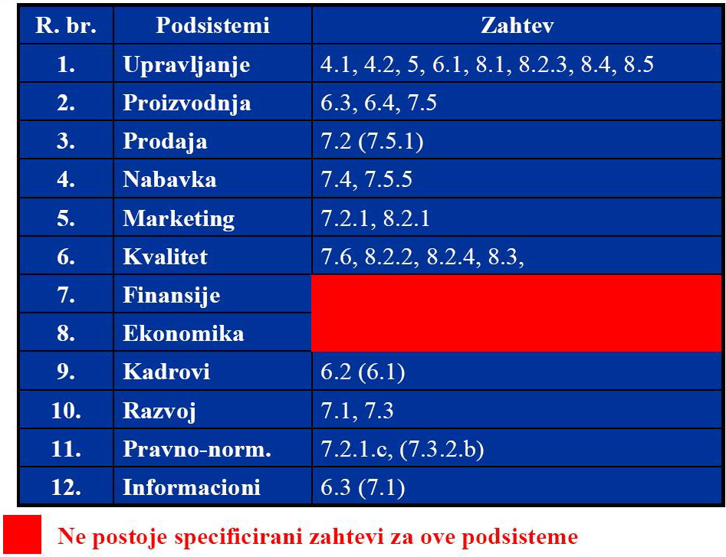

Organizacioni sistem i zahtevi standarda ISO 9001
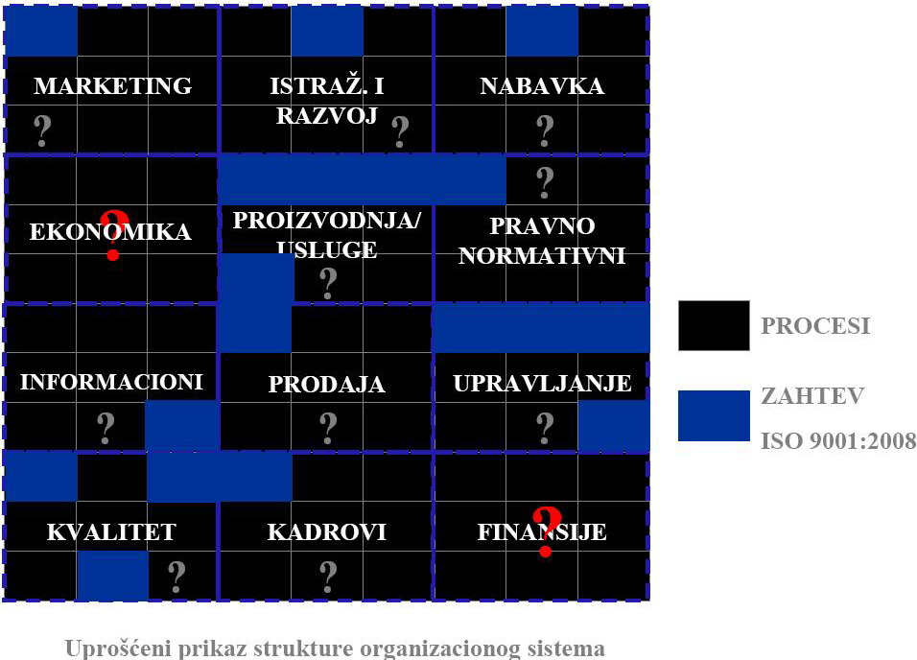

Integrisani sistemi upravljanja

Činjenice u vezi sistema upravljanja

•Sistem upravljanja postoji u organizaciji i pre izlaska standarda bilo koje oznake i serije
•Sistem upravljanja jeste i mora ostati integrisan kroz hijerarhiju i procese menadžmenta nezavisno od zahteva standarda
•Sistem upravljanja u odnosnom okruženju i nivou razvoja pridaje različit značaj određenim zainteresovanim stranama
•Sistem upravljanja je adaptabilan i mora da se prilagođava narastajućim zahtevima i očekivanjima, pa i zahtevima standarda

Organizacioni sistem i zahtevi standarda sistema upravljanja

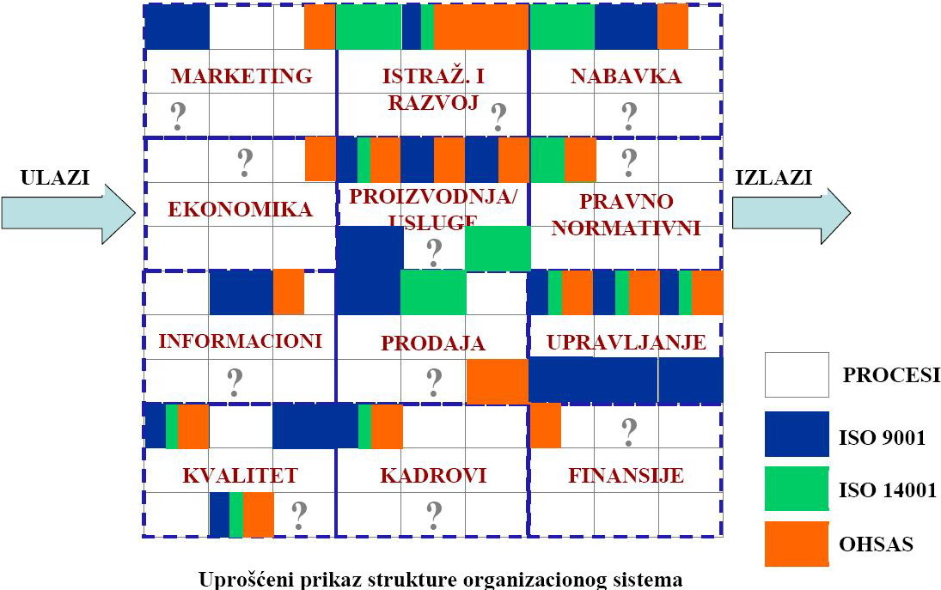

Zahtevi standarda sistema upravljanja i zainteresovane strane

•ISO 9001 – zahtevi i očekivanja kupaca, korisnika, države
•ISO 14001 – zahtevi i očekivanja društva i države
•OHSAS 18001 – zahtevi i očekivanja zaposlenih i države
•...

•ISO 26000 – zahtevi i očekivanja društva•
ISO 9004 – zahtevi i očekivanja svih zaintersovanih strana

Integrisani sistem upravljanja

Integrisan sistem upravljanja u kontekstu zahteva standarda npr. ISO 9001, ISO 14001, OHSAS 18001 i sl. obuhvata sve:

•ULAZE
•PROCESE
•IZLAZE
unutar upravljačkog sistema i objekata upravljanja neophodne da se efektivno i efikasno ispune zahtevi i očekivanja odnosnih zainteresovanih strana.
Integrisani sistem upravljanja

Struktura sistema upravljanja

Sistem upravljanja u organizacionom sistemu
strukturno čine:

•UPRAVLJAČKI SISTEM (podsistem menadžmenta)
•Planiranje, organizovanje, ... - I GRUPA PROCESA

• OBJEKTI (PREDMETI) UPRAVLJANJA (ostali podsistemi)
•Koji su procesi identifikovani kao predmet upravljanja? – II GRUPA PROCESA

Predmet upravljanja u integrisanom sistemu upravljanja (usklađenog sa zahtevima standarda ISO 9001, ISO 14001, OHSA

Koji su procesi identifikovani kao predmet upravljanja?
U kojim dokumentima su identifikovani?

• Identifikacija procesa integrisanog sistema upravljanja (procesi sistema upravljanja: kvalitetom, zaštitom životne sredine, zdravljem i bezbednošću na radu; rizik, opasnost, aspekt, uticaj).
•Poslovnici, priručnici ...
•Šeme procesa, katalozi procesa
•Analiza uticaja na životnu sredinu – elaborati, studije ...
•Analiza rizika na radnim mestima – akt o procesni rizika, elaborati, studije ...

Integracija pojedinačnih sistema upravljanja u postojeći sistem upravljanja organizacionog sistema

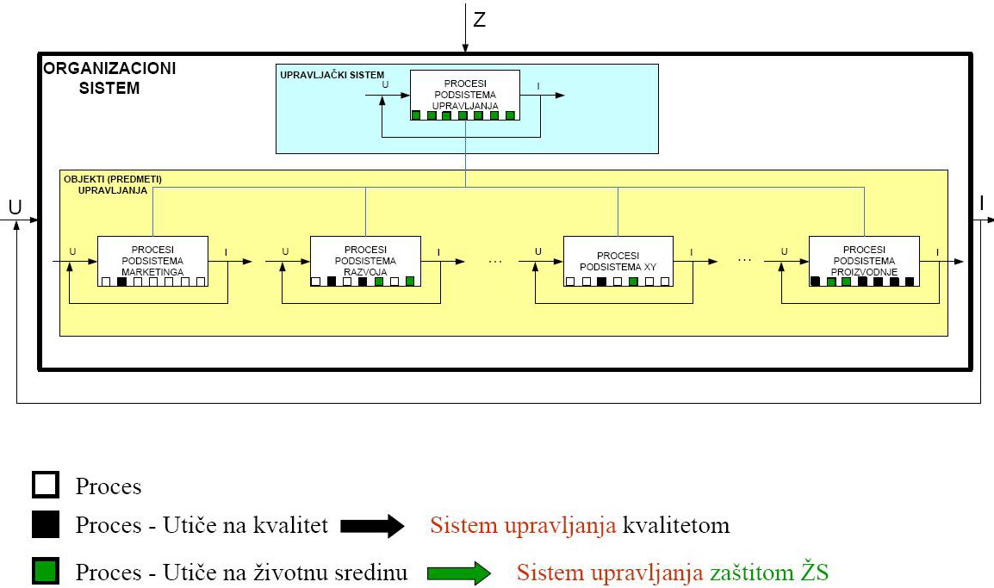

Kako integrisati zahteve standarda sistema upravljanja?

Isključivo kroz procese postojećeg sistema upravljanja u organizacionom sistemu

Kako integrisati zahteve standarda sistema upravljanja?
Zahtevi standarda moraju se ugraditi u postojeće procese upravljanja

U protivnom imate paralelne sisteme i o pravoj integraciji na može biti reči

Organizacioni sistem i sistem upravljanja

Sistem upravljanja kvalitetom,zaštitom životne sredine,zdravlja i bezbednosti na radu i sl.
su deo ukupnog sistema upravljanja u organizacionom sistemu

Integracija zahteva standarda kroz procese OS

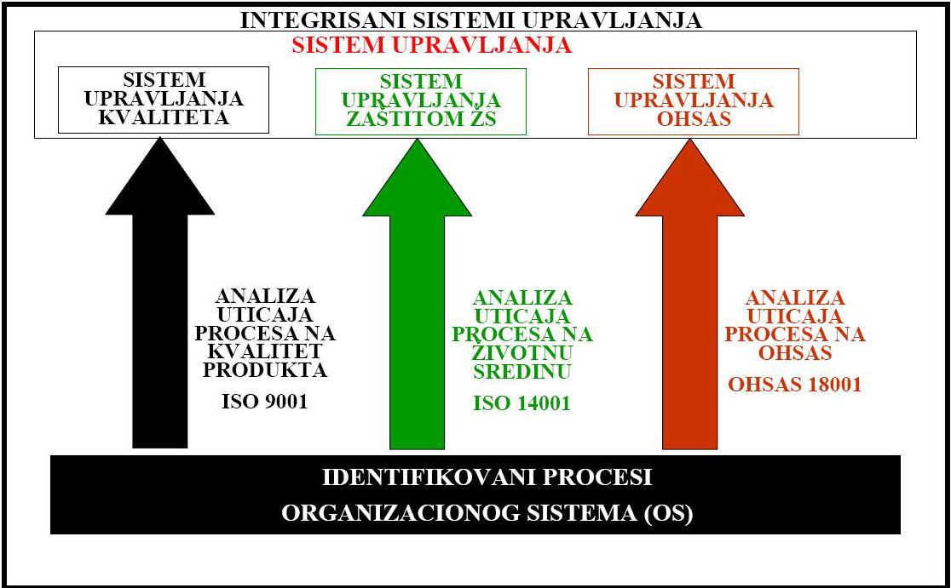

Odgovornost menadžmenta u integraciji zahteva standarda sistema upravljanja

Direktna odgovornost!!!

•Isključivo menadžment može ostvariti integraciju zahteva standarda sistema upravljanja unutar postojećeg sistema upravljanja
•Drugo je pitanje koliko je ova integracija uspešno ostvarena kroz postojeće procese upravljanja?

Osnovna pitanja u vezi uspešnosti impelementacije sistema upravljanja
•Kako su identifikovani procesi sistema upravljanja?
•Da li su definisane odgovornosti i ovlašćenja za sve procese sistema upravljanja?
•Koliko se uspešno upravlja ovim procesima?

Kako su identifikovani procesi sistema upravljanja?

O tome smo govorili više puta:

• Primena procesnog pristupa identifikaciji procesa organizacionog sistema
• Identifikacija procesa pojedinačnih sistema upravljanja na osnovu analize uticaja, prethodno identifikovanih procesa organizacionog sistema, na potrebe određenih zainteresovanih strana ili zahteva standarda sistema upravljanja.

Da li su definisane odgovornost i ovlašćenja?

Odgovornosti i ovlašćenja za procese sistema upravljanja obično su definisane kroz:
•Organizacione šeme
•Sistematizacije i opisi radnih mesta
•Matrice odgovornosti za procese
•Procedure
•...

Da li su definisane odgovornost i ovlašćenja?

Proveriti da li je za svaki od prethodno identifikovanih procesa sistema upravljanja određena nečija odgovornost i ovlašćenja.

Odgovornost za procese – šematski prikaz

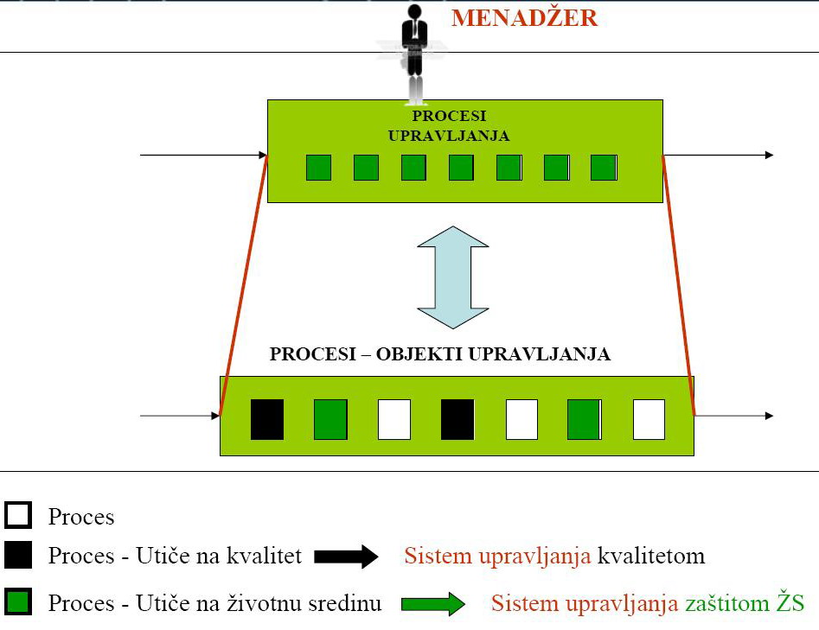

Koliko se uspešno upravlja ovim procesima? – PROCES PLANIRANJA

Koliko uspešno je realizovan proces planiranja na nivou nečijih odgovornosti i ovlašćenja?

• PLANIRANJE (definisanje politika, ciljeva, planova i programa, performanse procesa)
•Politike kvaliteta, zaštite životne sredine, zdravlja i bezbednosti na radu?
•Ciljevi i planovi kvaliteta, ciljevi i programi zaštite životne sredine, ciljevi i programi bezbednosti i zdravlja na radu?
•Planirane vrednosti performansi procesa u vezi kvaliteta, zaštite životne sredine, bezbednosti i zdravlja na radu?

Koliko uspešno je realizovan proces organizovanja na nivou nečijih odgovornosti i ovlašćenja?

• ORGANIZOVANJE (obezbeđenje resursa, odgovornosti i ovlašćenja, procedure, obuka, komunikacija)
•Koji su resursi neophodni? Kako ih održavate?
•Gde su definisane odgovornosti i ovlašćenja?
•Koje procedure se odnose na Vaš deo procesa kao predmeta upravljanja?
•Koje neophodne obuke je potrebno sprovesti? Da li su sprovedene? Koliko su efektivne?
•Komunikacija? Nalozi, operativni planovi, zapisnici, odluke i mere ...

Koliko se uspešno upravlja ovim procesima? – PROCES KONTROLE, KOORDINACIJE

Koliko uspešno je realizovan proces kontrole i koordinacije na nivou nečijih odgovornosti i ovlašćenja?

• Praćenje realizacije, KONTROLA I KOORDINACIJA (interne provere, poređenje sa planskim vrednostima, neusaglašenosti/akcidenti/incidenti, korekcije, korektivne i preventivne mere)
•Da li je na internim proverama bilo neusaglašenosti u vezi sa procesima za koje ste Vi odgovorni? Šta ste preduzeli?
•Da li ciljevi ispunjavaju planske vrednosti?
•Šta je uzrok problema?
•Da li je eleminisan uzrok problema?
•Razmišljate li o potencijalnim problemima?

Koliko se uspešno upravlja ovim procesima? – PROCES IZVEŠTAVANJA

Koliko uspešno je realizovan proces izveštavanja na nivou njihovih odgovornosti i ovlašćenja?

•IZVEŠTAVANJE (prikupljanje i analiza podataka)
•Ko Vam i kada, dostavlja podatke u vezi sa fukcionisanjem procesa za koje ste odgovorni?
•Kome i kada dostavljate ove izveštaje?
•Da li Vaši izveštaji prate sadržaje definisane u planovima i ciljevima definisanim na višim i Vašem nivou upravljanja?

Koliko se uspešno upravlja ovim procesima? – PREISPITIVANJE USPEŠNOSTI

Koliko uspešno je realizovan proces preispitivanja na nivou nječije odgovornosti i ovlašćenja?

• PREISPITIVANJE (analiza učinka, odluke i mere za unapređenje sistema)
•Da li ste obavili odgovarajuće preispitivanje u vezi sa funkcionisanjem procesa za koje ste Vi odgovorni?
•Da li odosno preispitivanje uključuje obavezne elemente definisane standardima sistema upravljanja?
•Da li procesi za koje ste Vi odgovorni efektivno i efikasno ispunjavaju planske vrednosti?
•Da li ste definisali odgovarajuće mere za unapređenje funkcionisanja sistema?

Dacha_St

